臺北市立松山高中94學年度第1學期第1次期中考試試題
科目：高一基礎地球科學 班級：111 - 120
壹、單選題 (44題 每題2分 共88分 答錯1題倒扣0.4分)
1. 下列敘述有關太陽與地球的不同，何者錯誤？ (A)太陽不是固體組成的，而是一團高熱的氣體 (B)地球的外殼為固態的岩石 (C)太陽的中央溫度和地球的中央溫度大致相同 (D)太陽表面的重力加速度比地球大得多。
2. 下列有關太陽黑子的敘述何者正確？ (A)比太陽表面溫度更高的區域 (B)常從太陽赤道面向南北方移動 (C)數目成不規律的變化 (D)黑子最大期常是太陽表面活動的極盛期。
3. 下列有關星球距地球遠近的敘述，何者正確？ (A)牛郎星距天頂較遠，故比織女星遠 (B)牛郎星距北斗七星較遠，故比織女星遠 (C)在農曆7月7日牛郎星與織女星會一樣遠，因它們已相會而互相靠近 (D)屬於同一星座的星星，不一定都一樣遠。
4. 太陽目前內部能量的來源為何？ (A)燃燒煤 (B)氫核融合 (C)鈾核分裂 (D)氦核分裂。
5. 依太陽的燃料推算，太陽發光發熱的壽命可達 (A)五十億年 (B)一百億年 (C)一百五十億年 (D)二百億年。
6. 當我們說太陽走到雙魚宮是指 (A)太陽與雙魚座在地球的兩側 (B)太陽與雙魚座在地球的同側 (C)雙魚座在地球與太陽之間 (D)這天最適合觀測雙魚座。
7. 在太陽系範圍內之天體距離，常使用哪一單位？ (A)光年 (B)公尺 (C)天文單位（A.U.） (D)秒差距（P.C.）。
8. 下列何者之尺度規模最大？ (A)木星 (B)太陽系 (C)球狀星團 (D)星系。
9. 彗星接近太陽時，其尾巴為下列何種情形？
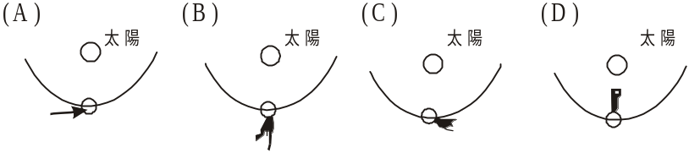
10. 哈伯定律 (A)恆星離地球愈遠，遠離速度愈快 (B)星系離地球愈遠，遠離速度愈快 (C)宇宙膨脹速度正比於星系的互繞速度 (D)恆星的光譜紅位移正比於恆星與地球的距離。
11. 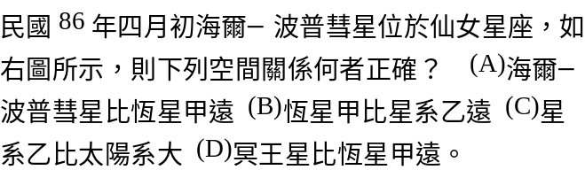 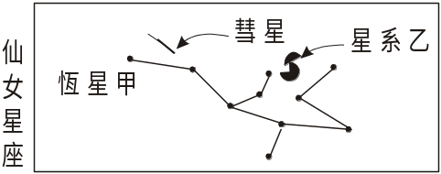
12. 太陽系位於銀河系的哪一部分？ (A)中央核球 (B)銀暈 (C)銀河盤面 (D)球狀星團上。
13. 我們對宇宙的認識絕大部分來自 (A)隕石和月岩 (B)太陽風和宇宙射線 (C)光和電磁波 (D)潮汐和氣候。
14. （甲）織女星 （乙）昂宿星團 （丙）室女座星系群 （丁）超星系群 （戊）天狼星及其伴星 （雙星），上述天體或集團，由大至小的排列為 (A)甲乙戊丙丁 (B)丙丁乙戊甲 (C)丁丙乙戊甲 (D)丁乙丙甲戊。
15. 有關太陽內部反應，下列何者錯誤？ (A)能量來自於內部氫融合成氦 (B)熱能釋放、抵消重力收縮 (C)日核高溫、密度也大 (D)能量先以對流方式，再輻射方式傳到太空中。
16. 流星的形成跟下列哪一個敘述比較有關？ (A)太陽黑子增多 (B)超新星爆炸 (C)月球引潮力增強 (D)地球行經彗星軌道 (E)火星的逆行。
17. 最近因發現來自某行星的隕石中含有生命的可能跡象，因而使科學家懷疑地球生命可能來自於該行星，造成該行星聲名大噪，此行星為 (A)木星 (B)金星 (C)火星 (D)土星。
18. 有關太陽的敘述，何者正確？ (A)日冕是太陽表面偶有的局部爆發景象 (B)由太陽黑子的移動情形，可測出太陽自轉的週期約為11年 (C)太陽的大氣層最高溫之處為色球層 (D)黑子活動最旺盛時地球的氣溫常會上升。
19. 有關太陽系的敘述，何者錯誤？ (A)水星表面有許多隕石坑 (B)金星表面有固體的岩石和金屬 (C)彗星大多聚集在太陽系邊緣歐特雲帶 (D)火星因含濃密的二氧化碳，使其表面溫度極高。
20. 太陽熱量的來源是 (A)氫氣的燃燒 (B)氫融合成氦 (C)鈾的核分裂 (D)石油、天然氣的燃燒。
21. 有關銀河系，下列何項敘述有誤？ (A)銀河系屬螺旋星系 (B)銀暈是銀河外圍的塵和氣 (C)太陽系在銀河系盤面中，距中心約三萬光年 (D)銀河系中央圓球凸起部分，是由許多星分布在空間，形成直徑約一萬五千光年的球形。
22. （甲）宇宙 （乙）星 （丙）星系 （丁）星團 （戊）星系群，依其由小→大之關係排列之 (A)乙丙丁戊甲 (B)乙丁丙戊甲 (C)乙丙戊丁甲。
23. 織女星的星等為0.0，天津四的星等是2.0。那麼織女星的亮度比天津四的星光 (A)亮2.5倍 (B)亮5倍 (C)亮6.25倍 (D)暗2.5倍 (E)暗5倍。
24. 由不同恆星的絕對星等，可以比較出它們的 (A)亮度 (B)距離 (C)光度 (D)照度。
25. 星球的顏色與下列何者密切相關？ (A)星球的大小 (B)星球的表面溫度 (C)星球的亮度(D)星球的遠近。
26. 下列標示之「絕對星等」，何者在地球上所見感受最亮？ (A)-1 (B)+1 (C)-26.7 (D)不一定。
27. 已知星體之表面亮度（I_{表}）與光度（L）之關係式為I_{表}=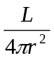，若此星之表面亮度（I_{表}）值很大，光度（L）值很小，表示此星 (A)距離我們很遠 (B) 距離我們很近 (C)半徑r很大之巨星 (D)半徑r很小之矮星。
28. 視星等和下列何者最有關？ (A)星球的大小和地球的距離 (B)星球本身發光的能力和星球的大小 (C)星球的大小和是否能以肉眼發現 (D)星球本身發光的能力和與地球的距離。
29. 哈伯太空望遠鏡拍到了一遙遠的星系，距離地球約有76億光年，由此訊息可知 (A)此星系現在的模樣 (B)此星系76億年前的樣子 (C)此星系正在遠離我們 (D)此星系已存在38億年。
30. 在星座盤內只標示哪一種星象？ (A)衛星 (B)彗星 (C)行星 (D)恆星。
31. 下列哪一個地方在一年裡頭可以看到全天所有的星座？ (A)赤道地區 (B)臺灣 (C)北京 (D)北極地區。
32. 星座盤上內盤的星圖，有兩個大圓圈，一以北極為中心的大圓，另一則偏向一側，偏向一側的大圓通常以黃線繪之，它通過雙子、金牛、天蠍、人馬等星座，那就是 (A)黃道 (B)天球赤道 (C)白道 (D)天球赤經。
33. 將相機對準北極星曝光數小時，則星球運動軌跡會成如何？ (A)同心圓弧 (B)東向西直線 (C)西向東直線 (D)南向北直線 (E)北向南直線。
34. 星球每日升起提早4分鐘原因為何？ (A)地球自轉 (B)地球公轉 (C)地球自轉和公轉 (D)星球繞太陽公轉 (E)以上皆是。
35. 旋轉星座盤的橢圓環代表什麼？ (A)黃道 (B)赤道 (C)地平線 (D)赤緯。
36. 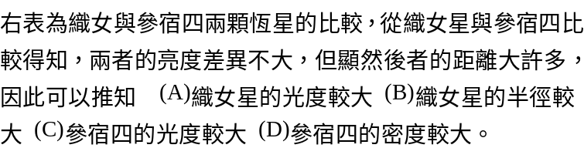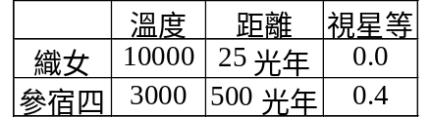
37. 我們在什麼地點觀測時，天空所有星座幾乎都是繞極星座（即不會沒入地平線下） (A)赤道上任意一地點 (B)北極點或南極點 (C)南、北緯45°的地點 (D)南、北緯66.5°的地點。
38. 下列有關星座的敘述，何者正確？ (A)同一星座的星，在宇宙中空間位置也較接近 (B)同一星座的星和地球距離大致相同 (C)兩地緯度相同，而經度不同，在同一時刻看到的星空範圍完全相同 (D)兩地經度相同，而緯度不同，在同一時刻看到的星空範圍會有不同。
39. 獵戶座的參宿七於10月14日晚上10時，自東方地平線升起，則12月14日時，參宿七大約會在何時自東方地平線升起？ (A)下午4時 (B)傍晚6時 (C)晚上8時 (D)晚上10時 (E)午夜零時。
40. 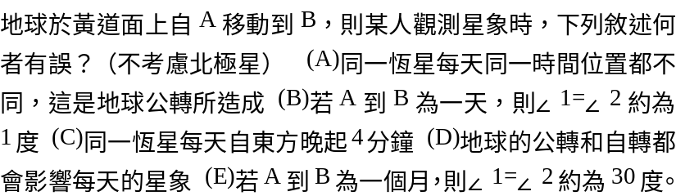 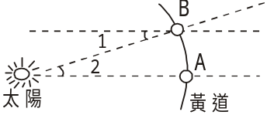
41. 某地位於赤道上，夏至該地當天日出之時太陽位於 (A)正東方 (B)東方偏南 (C)東方偏北 (D)視經度而定。
42. 下列根據北斗七星周日運動相片所做的判讀，何者正確？ (A)其中視星等為1.8者，其光度較3.3者暗 (B)各成員的周日運動，幾乎均以天狼星為中心來進行 (C)其中具紅色星光者，其星球表面溫度較具藍光者低 (D)相片中最接近北極星者，即是距北極星最近的星。
43. 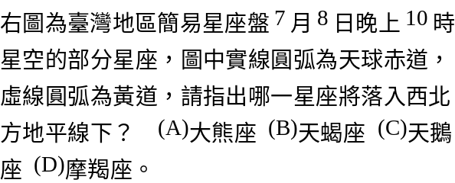 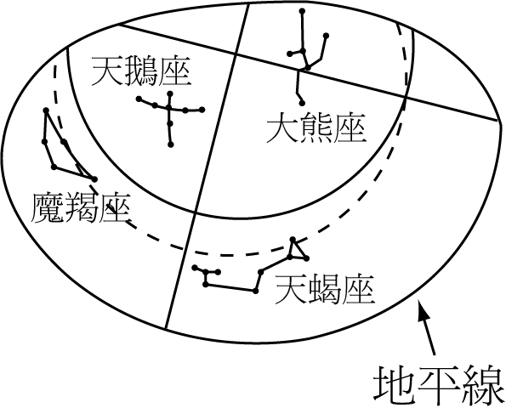
44. 下列哪一個圖，代表赤道地區的觀測者所見天空中恆星的周日運動？
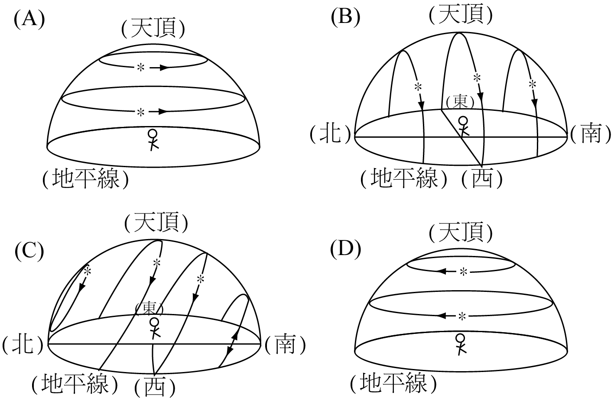

貳、綜合題 (每小題2分 共12分 答錯1題倒扣0.4分)
一、 下表是小星在星圖上查得某夜可觀測的一些恆星之資料，回答有關這些星星的問題：
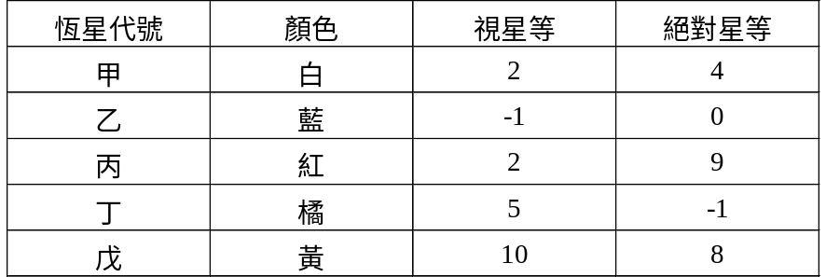
45.由地球上觀測，甲星的亮度是丁星的 (A)3 (B)2.5 (C)2.5³ (D)7.5倍。
46.估計甲星與地球之距離是丙星與地球之距離的 (A)1/10倍 (B)1/5倍 (C)5倍 (D)10倍。
47.小星在未使用望遠鏡的狀況下，理想狀況可以看到上表的幾顆星？ (A)2顆 (B)3顆 (C)4顆 (D)5顆(小明未近視且天候良好)。
二、 下圖為星座盤顯示元月29日晚上9點所見的星空，請回答下列問題：
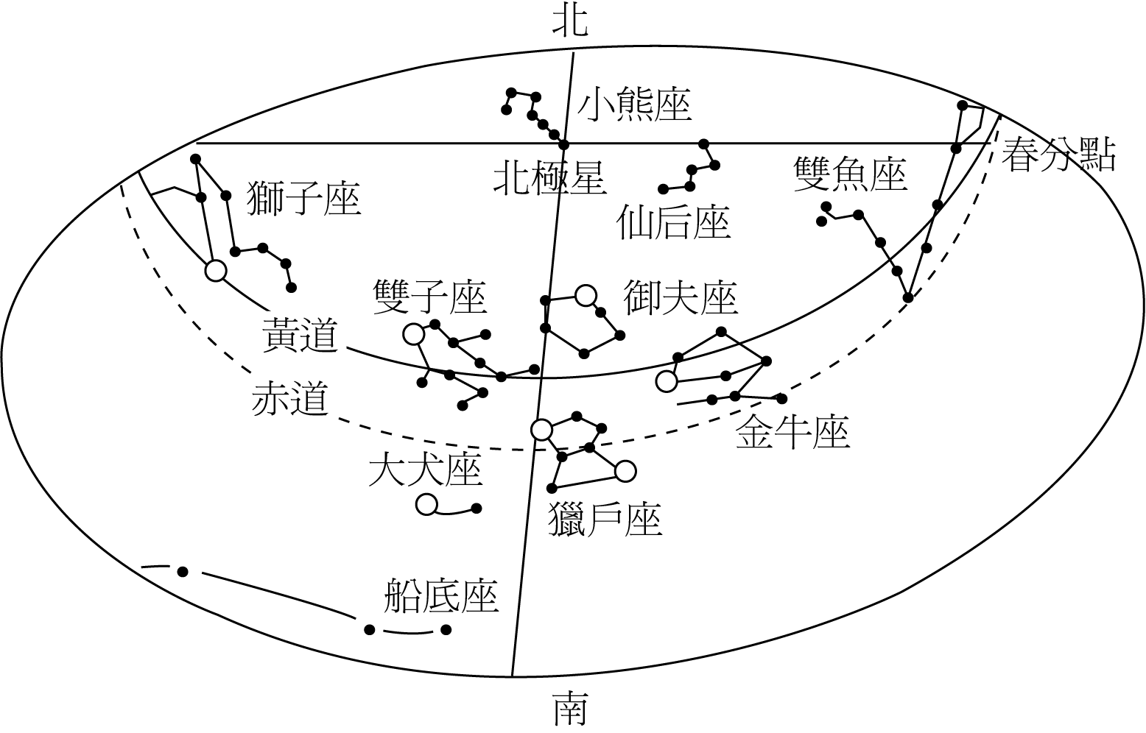
48.當晚9點當你面對北方時，所見的小熊座應為下列何者？
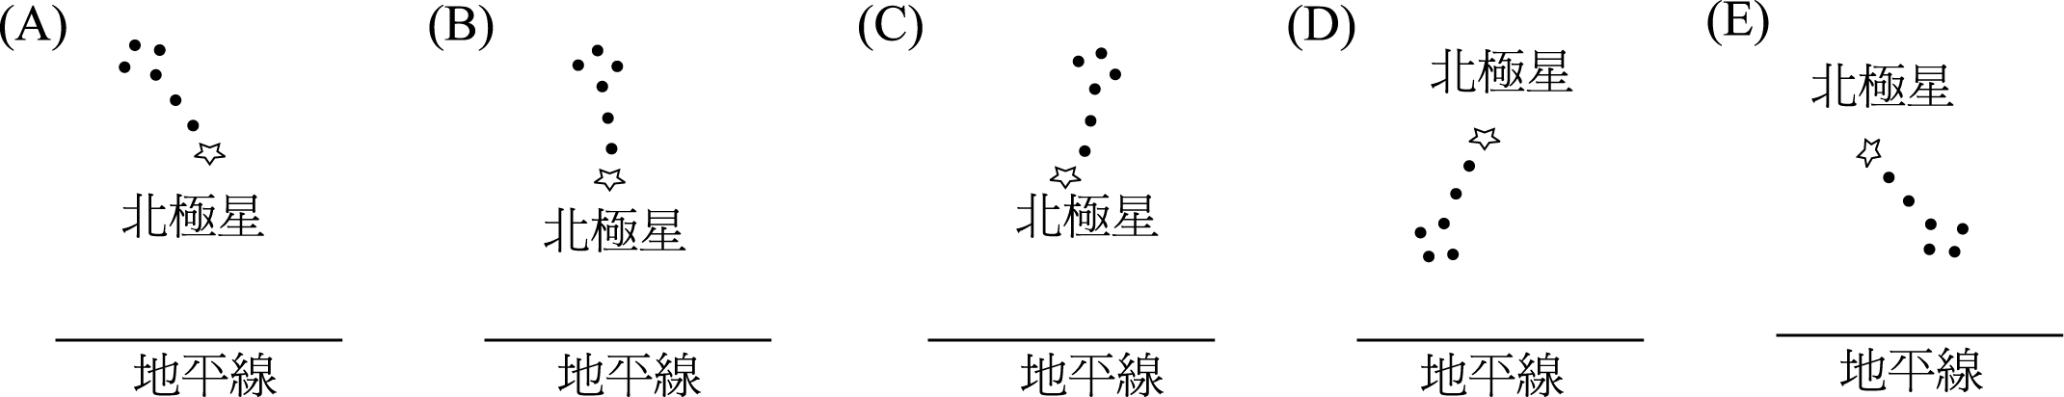
49.哪一星座即將慢慢落入地平線下？ (A)獅子座 (B)船底座 (C)小熊座 (D)雙魚座。
50.3月23日左右太陽會位在哪個星座的方向？ (A)獅子座 (B)船底座 (C)小熊座 (D)雙魚座。

